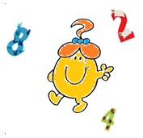**Janvier 2018 Défi 2 CE2CM1**

**Les gaufrettes**

Quelle est la masse d’un paquet de gaufrettes ?

